**SERVICIO NACIONAL DE APRENDIZAJE – SENA**

**CENTRO DE COMERCIO REGIONAL ANTIOQUIA**

**TECNOLOGÍA EN ANÁLISIS Y DESARROLLO DE SOFTWARE - 2675805**

**Evidencia de conocimiento: GA5-220501095-AA1-EV01 - Taller sobre construcción del prototipo del software de acuerdo al análisis de las características funcionales y de calidad**

**DANIEL FELIPE ARIAS CORREDOR**

**2023**

*Introducción*

Este documento tiene como propósito dar solución al taller planteado sobre prototipos de software. La primera sección del documento consiste en la presentación de los prototipos de interfaces requeridas. La segunda sección es la respuesta a las preguntas planteadas.

Sección 1

*Herramientas utilizadas*

Para la maquetación de los prototipos de las interfaces se hizo uso de la herramienta web *figma,* la cual es una aplicación de edición gráfica y prototipado, usada principalmente para diseño web. En este caso se ha usado figma para diseñar las interfaces de una aplicación móvil, se ha adaptado el tamaño de las interfaces a las de la pantalla de un teléfono (concretamente iPhone 14 pro max). Para la elección de colores a utilizar se usó la herramienta web *Adobe Color* la cual permite crear paletas de colores y sus códigos según reglas de tonalidades.

1. Pantalla que permite validar la autenticidad de un usuario

1. Pantalla que permite ingresar nombres, apellidos, cédula, fecha de nacimiento de un usuario

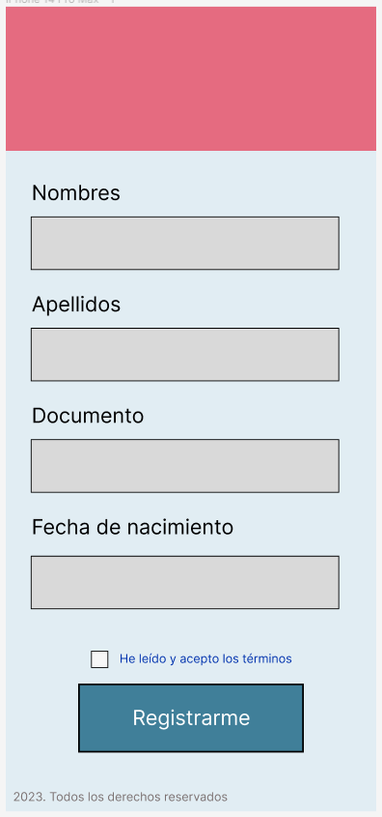

1. Pantalla en donde se informa de posibles errores a un usuario

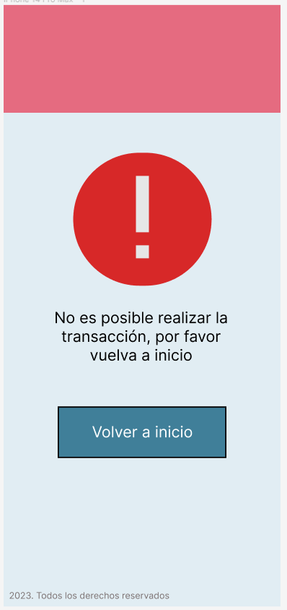

1. Paleta de colores utilizada



Sección 2

*Definición de calidad de software*

Es la medida en la que un software cumple los requisitos propuestos y satisface las necesidades del cliente de manera completa y eficiente. Si un programa no cumple con un requerimiento su calidad es baja. Adicional a los requerimientos el software debe cumplir con estándares de seguridad, integridad, eficiencia de recursos y facilidad de utilizar.

*¿Cuál es el concepto de usabilidad en software?*

Usabilidad se refiere al grado en que un software permite ser utilizado de manera efectiva por los usuarios finales. Un software usable permite ser entendido, manejado e intuitivo para el usuario siendo adecuado a sus necesidades y permitiendo responder a sus solicitudes en una forma que el usuario entienda la información que le es presentada. Permite además satisfacer la interacción del usuario y protegerlo de cometer errores.

*¿Cuáles son los estándares de calidad de software?*

Entre los estándares de calidad más relevantes se encuentran:

* Normas enfocadas a la gestión de calidad de forma global
* ISO 9001: Norma para la implementación de un Sistema de Gestión de Calidad (SGC). Es el certificado ISO más común.
* ISO 10005:2018: Ofrece directrices para gestionar un plan de calidad durante el ciclo de vida de desarrollo.
* Normas enfocadas al aseguramiento de la calidad
* ISO 33000: Llamada SPICE aporta directrices para la evaluación de los procesos del desarrollo, haciendo una evaluación y determinando estrategias de mejora.
* ISO 12207: Es un estándar para los procesos del ciclo de vida de software, proporcionando requisitos mínimos aceptables.
* Normas enfocadas al control de la calidad
* ISO IEC 25000: Familia de normas para evaluar la calidad de un producto de software
* ISO 5055: Proporciona medidas de calidad basadas en las debilidades críticas del software
* Normas enfocadas al Testing
* ISO IEC IEE 29119: Estándar para la documentación de una prueba de software
* ISO IEC 20246: Marco genérico para las revisiones de artefactos o productos de trabajo.

¿Qué tecnologías existen para implementar calidad?

Las tecnologías para implementar la calidad se dividen según el tipo de pruebas de calidad que se van a aplicar. A continuación, se presentan algunos ejemplos.

* Herramientas para pruebas funcionales
* SoapUI: usada en pruebas de servicios web.
* Selenium: permite automatizar procesos de pruebas funcionales.
* Herramientas de pruebas de rendimiento
* LoadRunner: detecta problemas de rendimiento de los componentes clave.
* LoadNinja: pruebas de renidmiento y de carga de servidores web.
* Herramientas de seguimiento de defectos de código
* SonarQube: inspección continua de errores de código
* Kiuwan: revisión de errores basado en análisis estático
* Herramientas de prueba de APIs
* Katalon: Pruebas de automatización para APIs
* Postman: Permite testear varios tipos de solicitudes a una API
* Herramientas de pruebas de seguridad
* Netsparker: Escanea vulnerabilidades en aplicaciones web
* W3af: Escáner de vulnerabilidades
* Herramientas de pruebas en navegadores
* LambdaTest: Permite probar un sitio web en varios OS y navegadores
* Sauce Labs: Pruebas automatizadas en combinaciones de OS, navegadores y dispositivos.
* Herramientas de pruebas móviles
* TestComplete: Permite crear pruebas automatizadas para aplicaciones Windows, Android y iOS.
* Testsigma: test para equipos agiles de manera simplificada

*Referencias*

*Calidad de software.* Recuperado de: <https://saludelectronica.com/calidad-del-software/>

Faro, I (2022). *Los estándares de calidad del software más importantes.* Recuperado de: <https://www.hiberus.com/crecemos-contigo/los-estandares-de-calidad-del-software-mas-importantes/>

*Usabilidad*. Recuperado de: <https://iso25000.com/index.php/normas-iso-25000/iso-25010/23-usabilidad>

Sentrio, (2022). *Las mejores herramientas de calidad de software.* Recuperado de: <https://sentrio.io/blog/herramientas-de-calidad-de-software/>